发 送： 经理 您好！ | 发 自：深港展览 电 话：024-22853303 联系人：
东北最大的糖酒食品专业盛会 最佳的招商代理平台
2024 第43届
沈阳国际糖酒食品交易会
第43届中国沈阳国际葡萄酒及烈酒展览会

邀 请 函

时 间：2024年11月22-24日
地 点：沈阳·辽宁工业展览馆
主办单位：辽宁深港展览服务有限公司

2024第43届沈阳国际糖酒食品交易会，由辽宁深港展览服务有限公司举办，定于2024年11月22-24日在沈阳·辽宁工业展览馆隆重举行。
作为2024年辽宁重要经贸活动之一的沈阳国际糖酒会，展出面积20000m²。展会期间将举办企业信息新品发布、厂商对接及高峰论坛、葡萄酒、名酒品鉴大会及大师班讲座等一系列活动。
沈阳国际糖酒会 唯一招商平台 品牌展会 厂商对接 效益倍增
沈阳、长春国际糖酒会，自2007年以来，辽宁深港展览服务有限公司已经成功举办42届，二十多年来在糖酒食品行业广大厂商与主办单位共同努力、精心培育下，现已成为东北地区唯一供需结合、规模最大的糖酒食品专业盛会，招商代理的最佳平台，每年糖酒食品生产厂家和商家必到此会，对接、洽谈、订货、选购，达到双方共赢效果，效益倍增。
来自中国、美国、法国、澳大利亚、加拿大、意大利、新西兰、西班牙、智利、匈亚利、德国、俄罗斯、韩国、泰国、香港、澳门、台湾等二十多个国家，1000家知名厂商参展，前来参观、洽谈、选购。展出名优新特产品万余种，如：加拿大、美国、法国、澳大利亚、西班牙、新西兰、意大利葡萄酒；德国、俄罗斯、台湾啤酒，国内名酒茅台、五粮液、古井贡、西凤酒、汾酒、杜康、贵州茅台、王子酒业、五粮液、汾酒、杏花村、洋河、杜康酒、孔子酒业、锦州伊尔玛、贵州名流、珠江啤酒、秦皇岛百峰、沈阳凯舟、上海财澳、江苏良机、沈阳新天地、河南赞漾、北京源生号、北京永丰、长春综保、贵州汉台、天津亮普等新特产品都在会上展示，沈阳永盛丰、沈阳丰和等全国食品机械、包装制品等同台展出，带来了世界各国最好的产品，今年沈阳国际糖酒会不但规模比去年扩大，而且在展区划分的品种分类上更加规范化，设立了葡萄酒及烈酒、啤酒、酒类、食品饮料、调味品、餐饮连锁加盟、食品机械、包装、烘焙设备展区。沈阳糖酒会设置的三个展馆，根本不够用，展位爆满，好多厂家没有订上展位，有的来到展会现场看到厂家与经销商洽谈订货的场面，都后悔莫及，纷纷表示明年一定早点订展位啊！
沈阳、长春糖酒会得到了糖酒食品行业中外广大生产厂商和广大经销商、代理商、广大用户及与会各界人士的高度赞誉，现在不但国内参展厂商多，而且国外的厂商来得也多了，沈阳糖酒会真正走入国际化，各专业媒体报道：“沈阳糖酒会最大亮点：厂商对接、供需结合、专业用户多、签单率高、收益大；亮点二：国内外知名品牌多，二十多个国家和地区新特产品在会上展示，具有国际性、权威性、实效性。”“沈阳国际糖酒会”已被公认为是东北地区名副其实的规模最大、用户最多、效果最好的一个高档次、高水平、高标准、高成果、高实效、高服务的最具影响力的糖酒食品行业专业品牌盛会。
2011年被辽宁省沈阳市政府及展览协会授予：
辽宁深港展览服务有限公司“2010年辽宁省暨沈阳市最佳会展企业”
沈阳中韩食品及食品机械包装设备展览会“2010年辽宁省暨沈阳市潜力展览会”
2020授予辽宁深港展览服务有限公司贵单位为中国食品和包装机械工业协会第七届理事会“常务理事单位”
2021授予辽宁深港展览服务有限公司贵单位为中国酒类流通协会“中国酒类流通协会第七届理事”
沈阳食品糖酒交易会被授予2023年度“辽宁品牌展会”AAAA级品牌展会
2023 年 10 月，国际展览业协会（UFI）审批通过了沈阳国际糖酒食品交易会主办单位辽宁深港展览服务有限公司正式成为 UFI 会员单位。
沈阳国际糖酒会 实行两手抓 互联网+招商+跟踪服务 突显效果
2024年大会组委会创新发展、实行两手抓：一手抓参展厂家、一手抓商家客户，互联网+招商+跟踪服务，会前进行大量全方位宣传，地毯式捕捉客户商家，做到人尽皆知，会前凡是来参展的厂家将提供一份经销商名录给您，便于你会前联系，有的放矢参展，寻找目标客户，会中厂家来展示，大会将聚集更多商家面对面与您洽谈、签单、订货，会后大会组委会将整理出本届经销商名录，再提供给您跟踪追击，使您此次参展，不虚而行，以达到最佳效果，取得更好收益。2017年实施以来，确实收到了很好的效果，2024年大会组委会将加大力度，一如既往、继续努力、再创辉煌！
沈阳黄金地段 绝佳地理位置 便捷参展条件 收益更大
沈阳国际糖酒会在沈阳·辽宁工业展览馆举行，此馆地处沈阳市内最中心位置，最繁华地段，是市中心唯一最大展馆，每天客流量达10万人以上，绝佳地理、便利参展条件、自然的客流，可为天时、地利、人和，只要来参展，定获大收益。
活力沈阳 市场巨大 绝佳商机 定要把握
沈阳糖酒会——举办地沈阳是东北重要工业基地，东北最大的中心城市，全国的工业重镇和历史文化名城，是东北三省政治、经济、文化、信息交流中心、交通枢纽，具有得天独厚的地理优势，与朝鲜、韩国、俄罗斯、东欧各国及独联体商贸频繁，成为东北亚进出口供销集散地，是东北最大的商贸中心城市，中心市场体系完善，现有各类商品市场500多处，年全市社会消费品零售额2000多亿元，商品市场交易额实现3000亿元。作为辽东半岛开放的腹地。沈阳已同130个国家和地区建立了经贸关系，对外经济合作区域扩展到98个国家和地区，累计注册外贸企业4000多家，成为吸引众多外商和内资投资兴业的“活力之都”。
沈阳是辽宁省省会，从沈阳经济区获批“国家战略”开始，以沈阳为中心，在半径百公里范围内，涵盖了沈阳、鞍山、抚顺、本溪、营口、阜新、辽阳、铁岭8个省辖市、7个县级市、475个小城镇，实施区域创新和经济一体化战略，达到或接近中等发达国家经济发展水平。每年投入千亿资金，使食品糖酒工业迅猛发展。凭借这一中心地位的引力和庞大的市场潜力，使沈阳凝聚力越来越强，辐射力越来越广。
2024第43届沈阳国际糖酒食品交易会，恰逢此时举行，这是一个千载难逢的契机，届时，世界各国广大厂商同台展出，为树立企业、展示形象、树立品牌，搭建了一个直接面对面、展示、洽谈、切磋、交流、合作、订货、选购、打开进出口窗口的最佳平台。绝佳商机、不容错过的招商机会，一定要把握。
我们再次诚挚的邀请国内外糖酒食品生产厂家、商贸团体、进出口商、批发商、分销商、零售商、代理商、服务商、采购商、连锁机构超市、商场、终端消费者等，参加这一充满商机的盛会。

参展时间： 展览地点：
布展时间：2024年11月20-21日 沈阳·辽宁工业展览馆
展览时间：2024年11月22-24日 （沈阳市和平区彩塔街38号）
撤展时间：2024年11月24日15：00

大会活动：
一、酒类和酒类收藏品的展示与交流； 二、葡萄酒、名酒品鉴大会；
三、酒文化收藏品竞买竞卖； 四、举办东北糖酒会开幕酒会，厂商对接洽谈；
五、举办“信得过产品奖”的评选活动。每种下设两个奖项“金奖”、“银奖”。
六、沈阳糖酒会将隆重举行开幕式，届时国家政府有关部门及全国各省市有关领导出席、题词、剪彩。 同时在中国及东北三省各大报刊、电台、电视台及新闻媒体报导糖酒会盛况。
参展范围：
- 酒 水 类：各种白酒、洋酒、啤酒、冰酒、贵腐酒、烈酒、果酒、米酒、黄酒、保健酒等；
- 红 酒 类：葡萄酒、气泡酒、甜酒、香槟；威士忌、白兰地、伏特加；清酒、养生酒、低醇饮品；葡萄酒用品、开瓶器、酒杯、醒酒器、冰酒桶、吐酒桶、红酒保鲜器、酒柜、酒窑等；
- 高 端 水 及 各种食品饮料、乳品饮料、奶粉、豆奶、碳酸饮料、保健饮料、果露饮品、果汁、果茶、
饮料乳品类：速溶饮品、太空饮品、功能饮料、各种高端饮用水、真硒水、矿泉水、可乐、咖啡等；
- 茶叶茶文化：红茶、绿茶、清茶，各类茗茶以及茶具礼盒等；
- 食 品 及 各种食品、糖果、乳制品、奶、蛋制品、肉制品、海产品、速冻、冷冻食品及冰淇淋产品
进口食品类：系列、小食品、儿童、老年食品、休闲食品、方便食品、冻干食品、烘烤食品、罐头食品、蜂产品、豆制品、食用菌等；
- 有机食品类：各种有机食品、有机果蔬、进口食品、婴幼儿食品、特色食品、功能食品、营养滋补品、
美容食品、有机茶、保健品、药膳食品、有机农牧产品、有机大米、杂粮、面粉及制品；
- 绿色食品类：绿色健康食品、绿色粮油；绿色水产；绿色果品；绿色饮料；绿色茶叶；绿色畜、禽、蛋、
奶等农副土特产品、干果产品、菌类产品、海洋生物制品、微量元素制品、蜂产品、植物
提取物等。
窗体顶端
- 休闲食品类：果冻、膨化食品、饼干、糕点、面包、月饼、休闲素食、方便食品、罐头食品、豆制品、蜜饯、蜂产品、休闲鱼（肉）产品等
- 粮 油 类：各种食用油、菜籽油、花生油、橄榄油、芝麻油等；
- 预制菜类：预制调理食材、冷冻面点、速食食品、预制菜品、半成品、即食食品、各类荤素调理包、调理类食材;
- 火 锅 类：底料调味料、特色食材涮品、海鲜食材、丸滑制品、冻品食材、调理类食材、餐具与设备用品、休闲（小吃）食品、酒水饮品、配套服务、软装与家具、外卖餐具及用品。
- 餐饮食材： 非文化遗产老字号、辽菜、餐饮名店、地方特色食品、预制食材、方便菜肴、方便主食、复合调味品、速冻食品、自热食品、即食食品、代餐食品、配套设备及服务、肉类食材、水产海鲜、禽类食品、蔬菜菌菜、米面制品、速食食品、其他食材、配餐调料、其他相关；
- 冷冻食品类：速冻调理食品、肉禽类、水产海鲜、速冻面点、酒店特色菜、有机食材/农特产品；
- 调味品类：各种调味品、复合调料、卤料、火锅调料、汤料、腐乳、榨菜、泡菜、方便调味品、新型
调味品、各种辣椒制品及各种添加剂等；
- 营养健康食品：高端滋补品（人参、冬虫夏草、玛咖、藏红花、鹿茸、阿胶、红景天、枸杞、燕窝、蜂蜜等）、酵素产品、维生素产品、膳食纤维提取物、氨基酸类产品等；
- 机 械 类：食品机械、冷冻、冷藏、保鲜、包装设备、灌装、喷码、贴标、烘焙、炊事机械、餐饮设备、印刷机械、纸箱机械、塑料机械等；
- 包 装 类：玻璃瓶、塑料瓶、瓶盖、瓶塞、彩印、纸盒、纸箱等包装材料；果疏榨汁机等；
- 烘 焙 类：烘焙食品、糕点（月饼）、面包、蛋糕、饼干，装饰品及食品代加工（OEM）；
焙烤原辅料、焙烤添加剂、保鲜剂、焙烤馅料、蛋糕装饰物；厨房设备、厨房设施、节能厨具、冷冻、冷藏设备。
- 餐饮连锁加盟：餐饮管理及加盟、餐饮管理与服务。

参展费用：
- 标准展位：3m×3m×2.45m（长×宽×高）
国内企业：单开口RMB 6800元/个；双开口RMB 7800元/个
国外企业：USD 2000美元
包括展板、2支射灯、220V插座1个、洽谈桌1张、椅子2把、公司名称楣板。
- 豪华标展：3m×3m×3.5m（长×宽×高）
国内企业RMB 8800元；国外企业USD 2200美元
3、净 地：RMB 850元/m²，USD 200美元/m²（36m²起租，不含任何设施，自行搭建）
品牌推介：每场2000元/小时
特设奖项：2024最具诚信品牌奖4000元
特别赞助：特设10万、6.8万、3.8万大会冠名、协办、赞助单位，补偿条例备索。

大会宣传：大会提前征集本次展会请柬独家赞助商，请柬收费2000元/1千张，手提袋30000元/1万个，参观券2000元/1万张，气球条幅1500元/展期，彩虹门5000元/展期，条幅1000元/条。

观众组织：
为了确保展会取得良好效果，大会特印制三十万张参观券、2000份邀请函、50000张请柬，向全国食品糖酒贸易商发出邀请。到全国各地糖酒食品交易会面对面邀请，到东北三省及内蒙各地市及各县发放参观券，进行专业邀请。
1、经销商：国内各省市糖酒食品代理商、批发商、分销商、加盟商、配送公司、网络代理商等经销商；
2、采购商：国内各省市百货公司、商业地产、卖场、商超、连锁店、便利店、批发商及特许加盟连锁店等；
3、团购商：国内各省市糖酒食品集散地批发、采购团、酒店、宾馆、酒吧、餐厅、网络零售商等团购商；
4、投资商：国内各省市有意进军糖酒食品的投资商；
5、港澳台及海外糖酒食品代理商、采购商、品牌商；
6、媒体：国内外上百家大众媒体及专业媒体。

参观特惠：
1、东北三省经销商、代理商及参观人士，提前登记的大会确定统一时间，免费大巴车接送；
2、全国经销商、代理商当日无法往返者提前登记大会免费酒店住宿（展会期间任选一晚）
3、优先换取参观证卡，参观一律免费；
4、免费参加展会各项对接会、论坛及葡萄酒、名酒品鉴会，大师班等一系列活动。

展会推广：：
将通过国内外100多家众多专业媒体和行业商会支持参与，宣传覆盖广、密度大，充分利用多年积累的专业观众数据库，组织国内外的专业人士参观。
通过抖音、快手、朋友圈、视频号、今日头条、小红书、好看视频、西瓜视频、B站、短信、电邮、微信、特快传递发函邀请，在各地专业市场投放大型户外广告：东北三省及周边批发市场，专人地毯式发放参观门票、邀请函，重点邀请，做到人尽皆知。

参展细则：
1、参展手续：参展单位请详细填写《展位合同》并加盖公章后，传真至大会组委会，报名后将参展费用一次性汇至大会组委会指定帐户，确定展位，否则不予保留。展费汇出后将银行汇款底单传真至组委会，如由于参展企业自身原因不能如期参展的，展位费不退。
2、展位分配：“以先申请、先交款、先安排”为原则，协办单位可优先安排，如需指定展位另加收10%。
3、企业须持营业执照、食品卫生许可证、全国工业产品生产许可证、食品流通许可证、酒类流通许可证、
进口商品检验检疫证明等相关证件（复印件加盖公章），向组委会申请展位；严禁假冒伪劣产品参展。
4、为保证大会整体布局,组委会有权对个别展位位置进行调整。

大会组委会：2024第43届沈阳国际糖酒食品交易会组委会
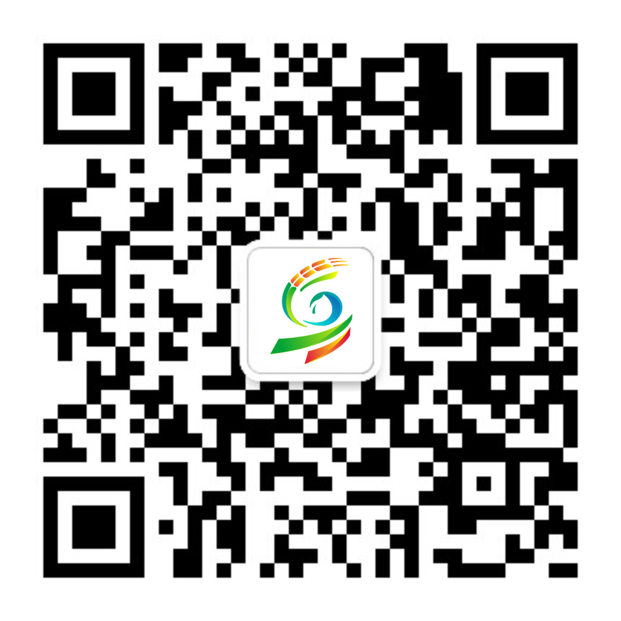
辽宁深港展览服务有限公司
公司地址：沈阳市和平区和平北大街28号 总经理：吕红13332412328
电 话：（024）22853303 王义 13082478844
（024）22853500 Http：//www.sgdbtjh.com
E-mail：liaoningsg@163.com

